СОГЛАШЕНИЕ № _____

о взаимодействии по обеспечению функционирования региональной комплексной информационной системы «Государственные услуги - Ярославская область» при предоставлении сведений о государственной регистрации актов гражданского состояния, содержащихся в Федеральной государственной информационной системе «Единый государственный реестр записей актов гражданского состояния»

|  |  |  |  |  |  |  |
| --- | --- | --- | --- | --- | --- | --- |
| г. Ярославль | « |  | » |  | 20 | г. |

в лице ____________ *ФИО*, действующего на основании __________________, именуемый в дальнейшем «Сторона 1», и Государственное бюджетное учреждение Ярославской области «Электронный регион» в лице директора Похлебалова Андрея Сергеевича, действующего на основании Приказа Министерства цифрового развития Ярославской области № 52 от 05.04.2024, именуемое в дальнейшем «Сторона 2», совместно именуемые «Стороны», заключили настоящее Соглашение о нижеследующем.

1. ПРЕДМЕТ СОГЛАШЕНИЯ
   1. Предметом настоящего Соглашения является организация взаимодействия Сторон в целях получения Стороной 1 следующих сведений о государственной регистрации актов гражданского состояния и сведений о внесении исправлений или изменений в записи актов гражданского состояния из федеральной государственной информационной системы ведения Единого государственного реестра записей актов гражданского состояния (далее – ФГИС ЕГР ЗАГС):
      1. Сведения о государственной регистрации смерти.
   2. Сторона 1 передаёт квалифицированную электронную подпись Стороне 2 (далее – ЭП-ОВ), устанавливаемую на сервере региональной комплексной информационной системы «Государственные услуги - Ярославская область» (далее – РКИС «ГУ-ЯО»), для взаимодействия РКИС «ГУ-ЯО» и ФГИС ЕГР ЗАГС через защищенную сеть передачи данных – Система межведомственного электронного взаимодействия (СМЭВ).
   3. Стороны при реализации настоящего Соглашения руководствуются Федеральными законами от 15.11.1997 № 143-ФЗ «Об актах гражданского состояния», от 23.06.2016 № 219-ФЗ «О внесении изменений в Федеральный закон «Об актах гражданского состояния», от 27.07.2006 № 149-ФЗ «Об информации, информационных технологиях и о защите информации», от 27.07.2006 № 152-ФЗ «О персональных данных», от 06.04.2011 № 63-ФЗ «Об электронной подписи», постановлениями Правительства Российской Федерации от 08.09.2010 № 697 «О единой системе межведомственного электронного взаимодействия" (вместе с «Положением о единой системе межведомственного электронного взаимодействия»), от 08.06.2011 № 451 «Об инфраструктуре, обеспечивающей информационно-технологическое взаимодействие информационных систем, используемых для предоставления государственных и муниципальных услуг и исполнения государственных и муниципальных функций в электронной форме» (вместе с «Положением об инфраструктуре, обеспечивающей информационно-технологическое взаимодействие информационных систем, используемых для предоставления государственных и муниципальных услуг и исполнения государственных и муниципальных функций в электронной форме»), постановлением Правительства ЯО от 03.02.2011 № 46-п «О региональной комплексной информационной системе «Государственные услуги - Ярославская область» (вместе с «Регламентом региональной комплексной информационной системы «Государственные услуги - Ярославская область»), иными нормативными правовыми актами Российской Федерации и Ярославской области.
2. ПРАВА И ОБЯЗАННОСТИ СТОРОН
   1. Сторона 1 обязуется:

- передать Стороне 2 носитель ключевой информации, содержащий экспортируемый контейнер закрытого ключа электронной подписи, по Акту приёма-передачи согласно Приложению № 1 к настоящему Соглашению;

- не использовать переданный ключ электронной подписи в целях, отличных от установленных предметом настоящего Соглашения;

- при наличии оснований полагать, что конфиденциальность переданного ключа электронной подписи нарушена, обратиться в выпустивший этот ключ удостоверяющий центр для отзыва сертификата ключа проверки электронной подписи и незамедлительно сообщить об этом Стороне 2 в письменной форме;

- не позднее 15 (пятнадцати) календарных дней до окончания срока действия переданного ключа электронной подписи уведомить об этом Сторону 1 в письменной форме;

- по окончании (прекращении) срока действия ключа электронной подписи или при досрочном расторжении Соглашения принять у Стороны 2 носитель ключевой информации, содержащий экспортируемый контейнер данного закрытого ключа электронной подписи, по Акту приёма-передачи согласно Приложению № 2 к настоящему Соглашению.

* 1. Сторона 2 обязуется:

- принять у Стороны 1 носитель ключевой информации, содержащий экспортируемый контейнер закрытого ключа электронной подписи, по Акту приёма-передачи согласно Приложению № 1 к настоящему Соглашению;

- обеспечить установку полученного ключа электронной подписи в ключевое хранилище операционной системы на сервере РКИС «ГУ-ЯО» для использования Стороной 1 исключительно в целях, установленных предметом настоящего Соглашения, посредством программных средств РКИС «ГУ-ЯО» и средств электронной подписи (СКЗИ «КриптоПро JCP»), установленных на сервере;

- обеспечивать конфиденциальность полученного ключа электронной подписи и хранение полученного носителя ключевой информации в соответствии с положениями Инструкции об организации и обеспечении безопасности хранения, обработки и передачи по каналам связи с использованием средств криптографической защиты информации с ограниченным доступом, не содержащей сведений, составляющих государственную тайну, утвержденной приказом ФАПСИ от 13.06.2001 № 152, и в соответствии с эксплуатационной документацией на используемое СКЗИ «КриптоПро JCP»;

- при наличии оснований полагать, что конфиденциальность полученного ключа электронной подписи нарушена, незамедлительно сообщить об этом Стороне 1 в письменной форме и прекратить создание электронных подписей с использованием данного ключа;

- по окончании (прекращении) срока действия полученного ключа электронной подписи или при досрочном расторжении Соглашения вернуть Стороне 1 полученный носитель ключевой информации, содержащий экспортируемый контейнер закрытого ключа электронной подписи, по Акту приёма-передачи согласно Приложению № 2 к настоящему Соглашению.

1. СРОКИ ДЕЙСТВИЯ СОГЛАШЕНИЯ
   1. Настоящее Соглашение вступает в силу с момента его подписания Сторонами и действует до окончания (прекращения) срока действия передаваемого ключа электронной подписи и выполнения Сторонами обязательств по передаче носителя ключевой информации.
   2. Настоящее Соглашение может быть досрочно расторгнуто по обоюдному согласию Сторон либо в одностороннем порядке с письменным уведомлением другой Стороны за 30 (Тридцать) календарных дней до даты расторжения Соглашения.
2. ФОРС-МАЖОР
   1. Сторона, подвергшаяся действию обстоятельств, которые делают полностью или частично невозможным выполнение настоящего Соглашения одной из сторон, таких как стихийные бедствия, военные действия и другие обстоятельства непреодолимой силы, не зависящие от сторон, обязуется уведомить письменно другую сторону в течение трех рабочих дней с предоставлением документов, подтверждающих наличие данных обстоятельств.
   2. Если обстоятельства непреодолимой силы действуют более одного месяца, Соглашение может быть досрочно расторгнуто в одностороннем порядке по инициативе любой из Сторон.
3. ДОПОЛНИТЕЛЬНЫЕ УСЛОВИЯ
   1. Отношения между Сторонами регулируются: Гражданским кодексом Российской Федерации, Федеральным законом от 27.07.2006 № 149-ФЗ «Об информации, информационных технологиях и защите информации», Федеральным законом от 06.04.2011 № 63-Ф3 «Об электронной подписи» и другими федеральными законами, нормативными правовыми актами.
   2. Ни одна из Сторон не вправе требовать от другой Стороны оплаты принятых по настоящему Соглашению обязательств.
   3. Любые изменения и дополнения к настоящему Соглашению должны быть заключены Сторонами в письменной форме и подписаны уполномоченными представителями Сторон.
   4. Соглашение составлено в двух экземплярах, имеющих одинаковую юридическую силу, по одному для каждой из Сторон.
4. АДРЕСА И РЕКВИЗИТЫ СТОРОН:

|  |  |  |  |
| --- | --- | --- | --- |
| СТОРОНА 1  _ | | СТОРОНА 2  Государственное бюджетное учреждение Ярославской области «Электронный регион» | |
| Адрес: ___________________________  ИНН  КПП  ОГРН | | Адрес 150003, г. Ярославль, ул. Победы, д. 16 Б  ИНН 7606095476  КПП 760601001  ОГРН 1147606005447 | |
| Директор | | Директор | |
|  | |  | |
| ___________________ |  | _________________ | А. С. Похлебалов |
| М.П. | | М.П. | |

Приложение № 1

к Соглашению №_________

от «____» _________20 г.

АКТ

приёма-передачи №_______

|  |  |  |  |  |  |  |
| --- | --- | --- | --- | --- | --- | --- |
| г. Ярославль | « |  | » |  | 20 | г. |

_____________________________ в лице директора _____________________, действующего на основании _______________, именуемый в дальнейшем «Сторона 1», и Государственное бюджетное учреждение Ярославской области «Электронный регион» в лице директора Похлебалова Андрея Сергеевича, действующего на основании Приказа Министерства цифрового развития Ярославской области № 52 от 05.04.2024, именуемое в дальнейшем «Сторона 2», совместно именуемые «Стороны», в соответствии с Соглашением о взаимодействии по обеспечению функционирования региональной комплексной информационной системы «Государственные услуги - Ярославская область» при предоставлении сведений о государственной регистрации актов гражданского состояния, содержащихся в Федеральной государственной информационной системе «Единый государственный реестр записей актов гражданского состояния» № _________ от «____»______________20 г составили настоящий Акт о нижеследующем.

1. Сторона 1 передала, а Сторона 2 приняла следующий носитель ключевой информации, содержащий контейнер закрытого ключа электронной подписи:

|  |  |  |
| --- | --- | --- |
| № пп | Наименование (имя ключевого контейнера) | Идентификатор (серийный номер) носителя |
| 1 | Носитель (выбрать одно из: Рутокен, e-token, USB носитель) | (серийный номер носителя) |
| 2 | Открытый сертификат ключа подписи | (содержимое поля «Серийный номер» сертификата) |
| 3 | Контейнер ключа электронной подписи | (содержимое поля «Идентификатор ключа субъекта» сертификата) |

1. Факт наличия контейнера закрытого ключа электронной подписи на носителе подтверждён.
2. Носитель закрытого ключа электронной подписи передан в надлежащем состоянии, срок действия ключа электронной подписи не истек, целостность и работоспособность носителя не нарушена.

|  |  |  |  |
| --- | --- | --- | --- |
| СТОРОНА 1  __________________ | | СТОРОНА 2  Государственное бюджетное учреждение Ярославской области «Электронный регион» | |
| Адрес:  ИНН  КПП  ОГРН | | Адрес 150003, г. Ярославль, ул. Победы, д. 16 Б  ИНН 7606095476  КПП 760601001  ОГРН 1147606005447 | |
| Директор | | Директор | |
|  | |  | |
| ___________________ |  | ___________________ | А. С. Похлебалов |
| М.П. | | М.П. | |

Приложение № 2

к Соглашению №_________

от «____» _________20 г.

АКТ

приёма-передачи №_______

|  |  |  |  |  |  |  |
| --- | --- | --- | --- | --- | --- | --- |
| г. Ярославль | « |  | » |  | 20 | г. |

_____________________________ в лице директора _____________________, действующего на основании _______________, именуемый в дальнейшем «Сторона 1», и Государственное бюджетное учреждение Ярославской области «Электронный регион» в лице директора Похлебалова Андрея Сергеевича, действующего на основании Приказа Министерства цифрового развития Ярославской области № 52 от 05.04.2024, именуемое в дальнейшем «Сторона 2», совместно именуемые «Стороны», в соответствии с Соглашением о взаимодействии по обеспечению функционирования региональной комплексной информационной системы «Государственные услуги - Ярославская область» при предоставлении сведений о государственной регистрации актов гражданского состояния, содержащихся в Федеральной государственной информационной системе «Единый государственный реестр записей актов гражданского состояния» № _________ от «____»______________20 г составили настоящий Акт о нижеследующем.

1. Сторона 2 передала, а Сторона 1 приняла следующий носитель ключевой информации, содержащий контейнер закрытого ключа электронной подписи:

|  |  |  |
| --- | --- | --- |
| № пп | Наименование (имя ключевого контейнера) | Идентификатор (серийный номер) носителя |
| 1 | Носитель (выбрать одно из: Рутокен, e-token, USB носитель) | (серийный номер носителя) |
| 2 | Открытый сертификат ключа подписи | (содержимое поля «Серийный номер» сертификата) |
| 3 | Контейнер ключа электронной подписи | (содержимое поля «Идентификатор ключа субъекта» сертификата) |

1. Факт наличия контейнера закрытого ключа электронной подписи на носителе подтверждён.
2. Носитель закрытого ключа электронной подписи передан в надлежащем состоянии, срок действия ключа электронной подписи не истек, целостность и работоспособность носителя не нарушена.

|  |  |  |  |
| --- | --- | --- | --- |
| СТОРОНА 1  __________________ | | СТОРОНА 2  Государственное бюджетное учреждение Ярославской области «Электронный регион» | |
| Адрес:  ИНН  КПП  ОГРН | | Адрес 150003, г. Ярославль, ул. Победы, д. 16 Б  ИНН 7606095476  КПП 760601001  ОГРН 1147606005447 | |
| Директор | | Директор | |
|  | |  | |
| ___________________ |  | __________________ | А. С. Похлебалов |
| М.П. | | М.П. | |

**Данная инструкция предназначена для заполнения таблицы в актах приема-передачи носителей ключевой информации и ключей электронной подписи по соглашениям со сторонними организациями.**

При заполнении таблицы в акте:

1. Указывается носитель, на котором организация в ГБУ ЯО «Электронный регион» предоставляет ключевую информацию (вид токена или носителя) и его серийный номер. Если носитель не остается на хранение – в серийном номере указать прочерк.

Серийный номер указан на ребре носителя (etoken или rutoken) справа:

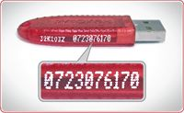

1. Сведения о серийном номере открытого сертификата можно получить в программе КриптоПРО CSP, на вкладке «Сервис», «Просмотреть сертификаты в контейнере» и через кнопку «Обзор» выбрать нужный сертификат и нажать «ОК».

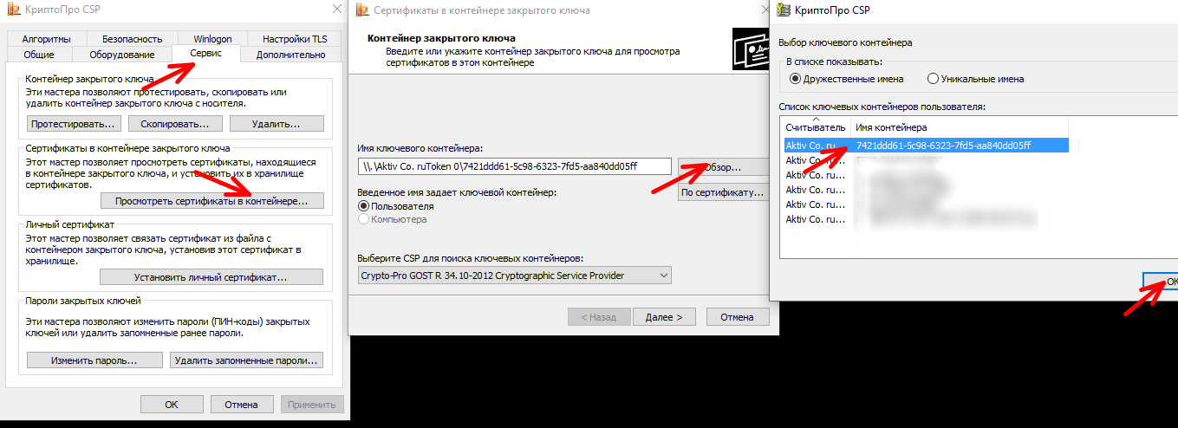

После выбора сертификата нажать кнопку «Далее» и в открывшемся окне нажать кнопку «Свойства».

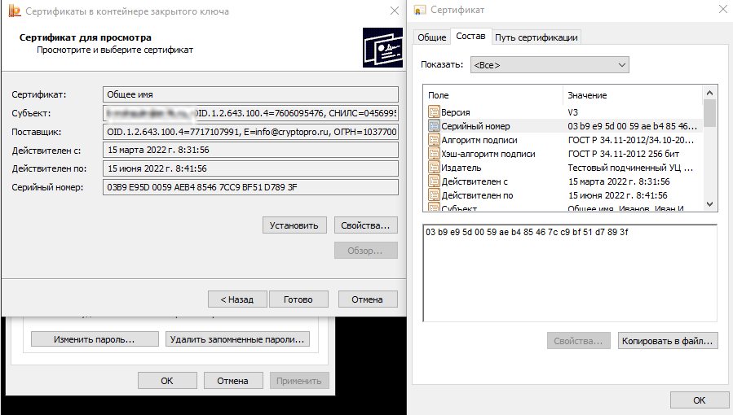

Перейти во вкладку «Состав» и вписать в строку таблицы в акте содержимое поля «Серийный номер».

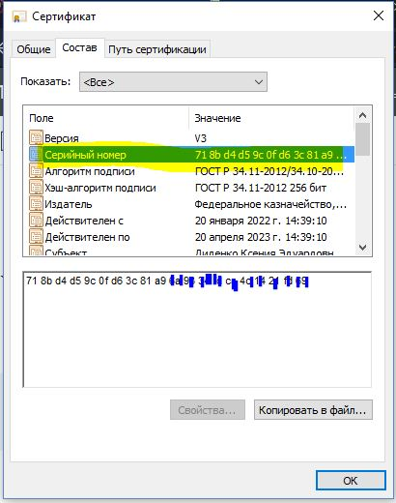

1. Сведения о контейнере ключа содержатся в том же окне, в поле «Идентификатор ключа субъекта». Указанное значение следует вписать в строку таблицы в акте.

